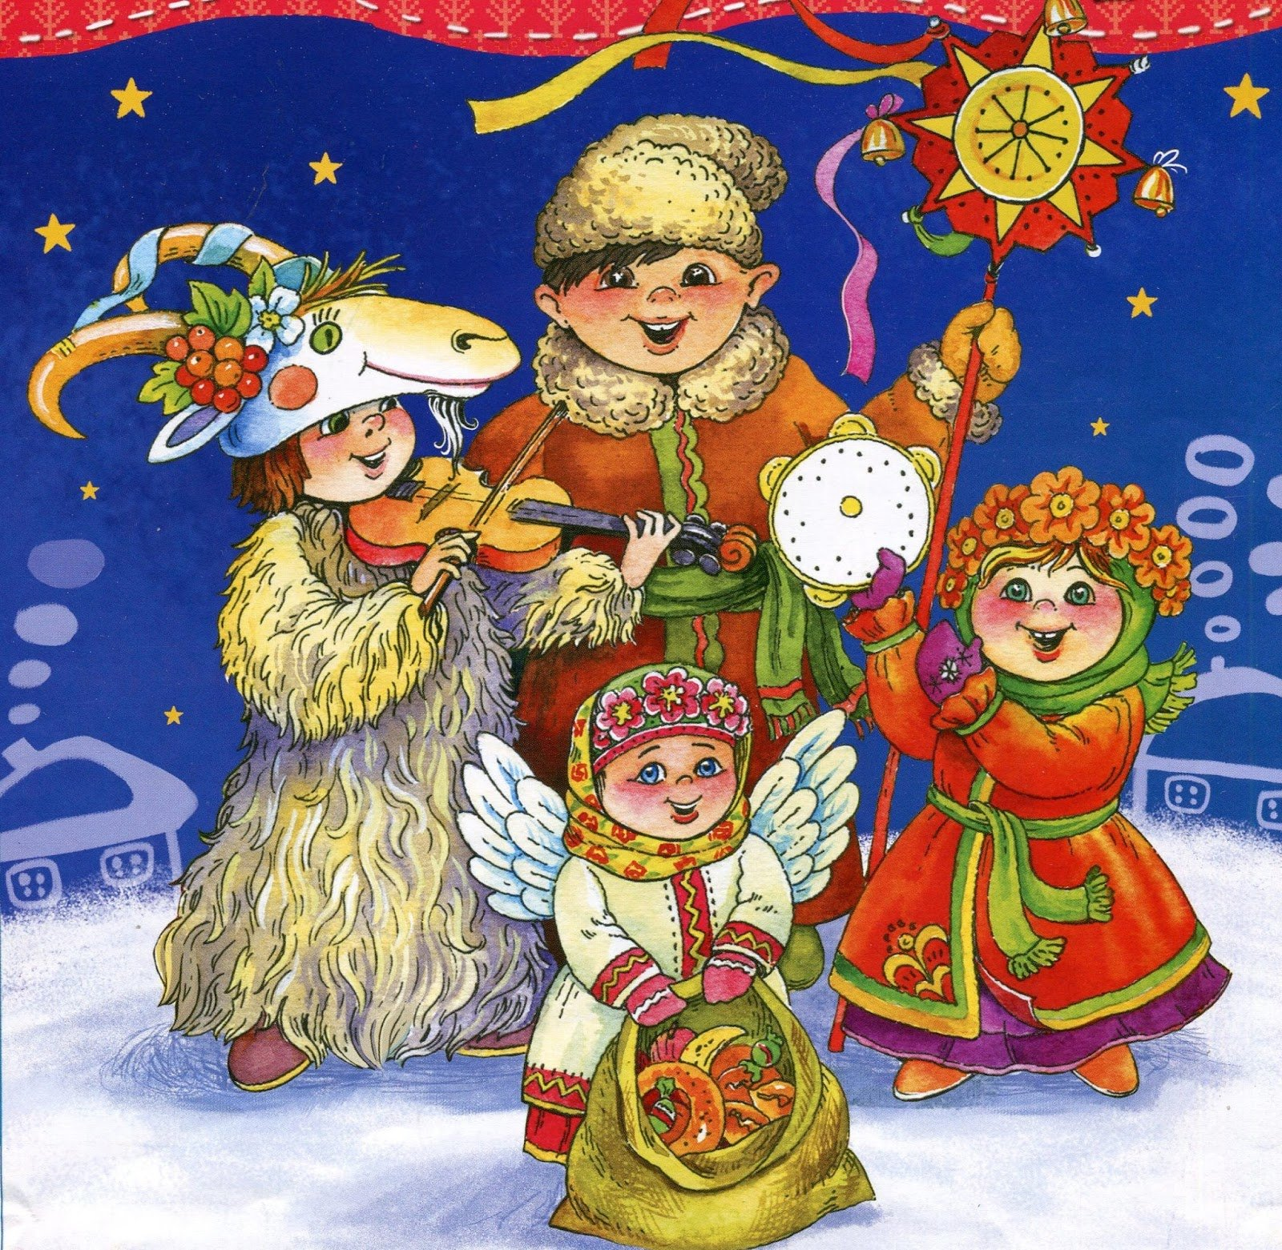

Развлечение
«Рождество и Святки – весёлые Колядки»

Воспитатель: Масякина Т.В.
Музыкальный руководитель: Соина С.Ю.
Развлечение
«Рождество и Святки – весёлые Колядки»
Цель: Развитие творческих способностей и приобщение детей к истокам русской народной культуры через театрализованную деятельность.
Задачи:
Образовательные:
• Расширить представления детей о празднике - Рождество Христово;
• Познакомить детей с обрядом колядования
• Познакомить с русскими народными играми.
Развивающие:
• Развивать творческие способности детей;
• Разучить музыкальный фольклорный материал, использовать его в праздничной и повседневной жизни.
Воспитательные:
• Прививать любовь и уважение к традициям и культуре своей страны, воспитывать чувство патриотизма.
• Побуждать детей и взрослы к совместной познавательной и творческой деятельности.
Ход развлечения
Под песню «Рождество и Святки» дети входят в зал и заводят хоровод.
Хозяйка:
Рождество - радостный праздник. Люди веселились и ликовали, узнав о рождении божественного младенца Иисуса Христа, который вырастет и принесет людям счастье и радость.
На Руси с давних времен праздник Рождества Христова отмечали с размахом, весело и широко: катались на лошадях, с горы – на санках, ходили друг к другу в гости, устраивали различные вечеринки, беседы; не обходилось без гаданий, поздравляли и дарили подарки, пели колядки.
Колядки – это праздничные Рождественские песни. В них рассказывается о рождении Христа. Хозяева всегда угощали колядовщиков конфетами, пирогами, печеньями. Колядовщики славили хозяев дома, желали им богатства, хорошего урожая, здоровья, большой и дружной семьи.
Итак, мы начинаем.
Внимание! Внимание!
Жители и гости
Государства сказочного
Детсадовского, загадочного
Весёлого, говорливого
Забавного и счастливого
В нашем детсаде чудесном
Праздник будет интересным!
Вы колядки расскажите, песни-пляски заводите!
(под музыку заходят колядовщики скоморох ,лисичка, медведь и коза )

Скоморох: Наступило Рождество
Долго ждали мы его,
Святки празднует народ:
Веселится и поёт.
В этот зимний вечерок вьется над трубой дымок,
Месяц на небе весит и в избе гостей полно.
Лисичка: Эй, хозяева, вставайте!
Вот пришла к вам Коляда
Шире двери открывайте!
Накануне Рождества.
Колядовщиков встречай!
Медведь: Коляду встречайте, щедро угощайте!
Коляда, коляда, подавай нам пирога!
Блин да лепешку ложи нам в лукошко!
Коза: Добрый день, люди добрые, мы пришли к вам не с помехою, а с весельем да потехою. С Новым годом поздравить, да колядою прославить.
Хозяюшка: Гости дорогие, гости званые!
С Новым годом! С Новым счастьем!
Чтоб здоровы были! Много лет чтоб жили!
Медведь: И вас мы поздравляем! И того же вам желаем!
Лиса: Коляду встречайте,
Нас скорее угощайте!
Хозяюшка: Вот какие хитрые,
Не плясали с нами и не пели,
Угощенья захотели!
Сначала нас повеселите,
Поиграйте, попляшите.
Скоморох: Праздновать всегда готовы
Праздник Рождества Христова!
Он веселый, добрый, славный,
Он один из самых главных!
А как рады ребятишки-
И девчонки, и мальчишки:
На рождественские святки
Будут игры, песни, пляски.
скоморох: А теперь, ребятки, для начала отгадайте-ка загадки
Бел, как мел,
С неба прилетел.
Зиму пролежал,
В землю убежал. (Снег)
Гуляет в поле, да не конь.
Летает на воле, да не птица. (Вьюга)
Летал Порхан по всем торгам,
На нем бел балахон и бел кафтан. (Снег)
В воздухе летит,
На земле лежит,
На дереве висит. (Снег)
Старик у ворот все тепло уволок. (Мороз)
Он вошел — никто не видел,
Он сказал — никто не слышал.
Дунул в окна и исчез,
А на окнах вырос лес. (Мороз)
Пришла девушка Беляна,
Побелела вся поляна. (Снег)
Растет она вниз головою,
Не летом растет, а зимою.
Но солнце ее припечет —
Заплачет она и умрет. (Сосулька)
Хозяйка:
Сказки любят все на свете,
Любят взрослые и дети.
Учат нас, как надо жить,
Чтобы всем вокруг дружить.
В гости к сказке в этот час
Мы отправимся сейчас.
Сегодня мы побываем “В гостях у сказки”
Ведь издавна люди рассказывали своим детям сказки:
На полянке вырос дом,
Разместились звери в нём.
Вдруг пришёл большой, лохматый
Раздавил он домик лапой! /Теремок/.
У Алёнушки – сестрицы
Унесли братишку птицы,
Высоко они летят,
Далеко они глядят. /Гуси – лебеди/.
Возле леса на опушке
Трое их живёт в избушке.
Там три стула и три кружки
Три кроватки, три подушки
Угадайте без подсказки
героев этой сказки? /Три медведя/.
Скоморох: Молодцы ребятки отгадали все зимние загадки, а песни про зимушку знаете?(дети поют песню «Зимушка- хрустальная»)
Скоморох:
Раз в Крещенский вечерок.
Девушки гадали.
За ворота башмачок,
Сняв с ноги, бросали.
Ребята, а вы хотите погадать? (Гадание.)
* Из горшка вынимают полотенце.
Полотенце далеко расстилается… ждет тебя дорога, путешествие…
* Из горшка вынимается булка.
Мышь в горнице бежит, каравай тащит. В твоем доме достаток будет
* Из горшка вынимается колечко.
Сейте муку, пеките пироги. К тебе гости будут, ко мне женихи.
* Из горшка вынимают пуговицу.
Будет тебе в этом году новый кафтан! Носить, не сносить!

Гадание по профессиям для детей (в мешочке лежат следующие предметы):
Ножницы детские – парикмахер
Сантиметр – портной
Книжка – писатель, учёный
Муз. инструмент – музыкант
Краски – художник
Градусник – врач
Машина — водитель
Монетка – бухгалтер, кассир, банкир.
Скоморох:
Прикатила коляда,
Коляда-то молода, у-у-ух!
Что за славный денек,
Становись в хоровод,
Будем кругом ходить
Да ребят веселить!
Дети исполняют хороводную песню. «Новогодняя полечка»
Скоморох предлагают детям поиграть в подвижные игры:
Игра «Курочки и петушок»
(Три ребёнка собирают зерна (фасоль, горох, тыквенные семечки), разбросанные на полу. Побеждает тот, кто больше собрал.)

Игра «Перетяни веревку»
На полу кладут 2 обруча и протягивают веревку от середины одного до середины другого. Участники игры делятся на 2 команды. В обручи входят по одному человеку от каждой команды. По сигналу они бегут и меняются местами. Прибежавший первым в обруч соперника и выдернувший веревку из другого обруча считается победителем. После первой пары бежит вторая, третья и так до последней.
Хозяйка: Колядки, колядки вот наши детки.
По станице пошли,
Да коляду нашли.
Коляда, коляда,
Всех детей позвала,
Не сидеть, не скучать,
А всем весело играть!
ИГРА «Мы пойдём сперва на право»
Скоморох:
Раз, два, раз, два-
Вот и кончилась игра.
В этот светлый праздник
Праздник Рождества
Мы друг другу скажем
Тёплые слова.
Тихо снег ложится,
За окном зима
Чудо здесь свершится
И зажжёт сердца.
Пусть улыбки ваши
В этот дивный день,
Будут счастьем нашим
И подарком всем.
Скоморох:
Хозяюшка угостишь детей?
Понравились тебе наши песни, игры, пляски?
Хозяйка: Молодцы, ребята! И песни хорошо пели и танцевали. Угощайтесь на здоровье!

